Государственное бюджетное образовательное
учреждение высшего профессионального образования
«Дагестанская государственная медицинская академия »
Министерства здравоохранения Российской Федерации

Кафедра акушерства и гинекологии

УТВЕРЖДАЮ
Заведующий кафедрой_________
__Алиханова З.М ______________
(подпись)
«___»_____________20____г.

ЛЕКЦИЯ
на тему:
ИЗМЕНЕНИЯ В ОРГАНИЗМЕ ЖЕНЩИНЫ ПРИ ФИЗИОЛОГИЧЕСКОЙ БЕРЕМЕННОСТИ

Факультет стоматологический

Курс III
Авторы:
Алиханова З.М., Бегова С.В.

Изменения в организме женщины при беременности носят адаптационно-приспособительный характер и направлены на создание оптимальных условий для роста и развития плода. Рассмотрим, каковы эти изменения в различных органах и системах.
НЕРВНАЯ СИСТЕМА
Была выдвинута концепция о доминанте беременности (гестационной доминанте): в ЦНС возникает соответствующий очаг возбуждения после оплодотворения яйцеклетки и имплантации ее в слизистую оболочку матки; при этом образуется постоянный источник афферентной импульсации из интерорецепторов матки.
В первые месяцы беременности наблюдается понижение возбудимости коры головного мозга, что приводит к повышению рефлекторной деятельности подкорковых центров, а также спинного мозга. В последующем возбудимость коры головного мозга повышается и остается повышенной до конца беременности. К моменту родов возбудимость коры головного мозга резко понижается, сопровождаясь повышением возбудимости спинного мозга, что приводит к усилению спинномозговых рефлексов, повышению нервнорефлекторной и мышечной возбудимости матки, необходимым для начала родовой деятельности.
Изменяется тонус вегетативной нервной системы, в связи с чем у беременных нередко наблюдаются сонливость, плаксивость, повышенная раздражительность, иногда головокружения и другие расстройства. Эти нарушения обычно присущи раннему периоду беременности и затем постепенно исчезают.
ЖЕЛЕЗЫ ВНУТРЕННЕЙ СЕКРЕЦИИ. ЭНДОКРИННЫЕ ИЗМЕНЕНИЯ
Понимание сложных эндокринных изменений во время беременности остается достаточно схематичным и неполным. Многие из пептидных и стероидных гормонов, которые продуцируются эндокринными железами вне беременности, могут синтезироваться тканями, находящимися в матке во время беременности.
С началом беременности яичники несколько увеличиваются, овуляция в них прекращается; в одном из яичников функционирует желтое тело. Выделяемые им гормоны (прогестерон; в меньшей степени - эстрогены; релаксин) способствуют созданию условий для развития беременности. Желтое тело подвергается обратному развитию после 3-4-го месяца беременности в связи со становлением гормональной функции плаценты; далее функция желтого тела несущественна. In vivo хирургическое удаление желтого тела до 7 нед беременности приводит к быстрому снижению уровня прогестерона и выкидышу; если произвести удаление позже, возможно сохранение беременности. Желтым телом также продуцируется полипептидный гормон релаксин, ингибирующий активность миометрия; после прекращения функции желтого тела релаксин синтезируется в плаценте.
Плацента является органом, объединяющим функциональные системы матери и плода. Она выполняет следующие основные функции.
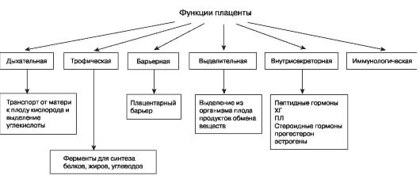Дыхательная функция обеспечивает транспорт от матери к плоду кислорода и выделение в обратном направлении углекислоты. Обмен газов совершается по законам простой диффузии. Плацента содержит ферменты, участвующие в окислительно-востановительных процессах, расщеплении и синтезе белков, жиров и углеводов, необходимых для развития плода.
Обладая ограниченной проницаемостью, плацента способна защищать организм плода от ряда попавших в организм матери повреждающих факторов (токсических продуктов, микроорганизмов, лекарственных веществ и др.), но не от всех, и многие из них оказывают прямое воздействие на эмбрион и плод.
Выделительная функция плаценты состоит в выведении из организма плода продуктов обмена веществ.
Плацента является мощной железой внутренней секреции, в которой интенсивно протекают процессы синтеза, секреции и превращения ряда гормонов (рис. 20) как стероидной (гестагены и эстрогены), так и белковой природы (ХГ, ПЛ) .
Гормоны, продуцируемые в матке во время беременности.
Гормоны, специфичные для беременности.
• ХГ.
• ПЛ.
• Гормоны гипоталамуса.
• Кортиколиберин. Гормоны гипофиза.
• Пролактин.
• Соматотропный гормон.
• АКТГ.
Другие пептидные гормоны.
• Инсулиноподобный фактор роста I и II.
• Паратиреоидноподобный пептид.
• Ренин.
• Ангиотензин II.
• Стероидные гормоны (эстрогены, прогестерон).
• 1,25-дигидроксихолекальциферол.
Между плацентой и плодом существует функциональная зависимость, которая рассматривается как единая эндокринная система - «фетоплацентарная система», обладающая в известной степени некоторой автономностью. В стероидогенезе участвуют плод, плацента и мате-
ринский организм, которые дополняют друг друга таким образом, что фетоплацентарная система способна поддерживать синтез всех биологически активных стероидных гормонов.
Основным гормоном фетоплацентарной системы является эстриол, называемый протектором беременности. Он составляет 85% от всех эстрогенов при беременности. Его главная роль - регуляция маточно-плацентарного кровообращения, т.е. снабжения плода всеми жизненно важными веществами, необходимыми для нормального роста и развития.
Синтез и метаболизм эстрогенов
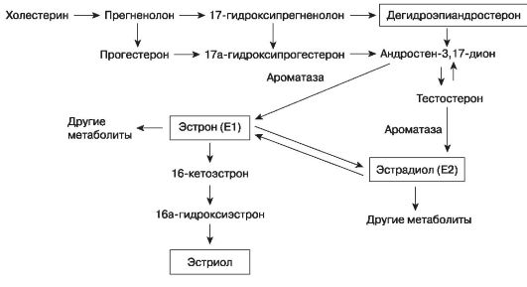Эстриол синтезируется в плаценте из дегидроэпиандростерон-сульфата, образующегося в коре надпочечников плода и в меньшей степени - в коре надпочечников беременной. 90% эстриола в крови беременной имеет плодовое происхождение и лишь 10% - материнское. Часть эстриола находится в свободном состоянии в крови беременной и плода, выполняя свою протекторную функцию, часть поступает в печень беременной, где, соединяясь с глюкуроновой кислотой, инактивируется. Инактивированный эстриол выводится из организма беременной с мочой. При осложненном течении беременности секреция эстриола с мочой может уменьшаться, что ранее использовалось в качестве диагнос-
тического признака нарушения развития плода (с появлением более специфичных биофизических методов в этом нет необходимости).
В значительно меньшем количестве, чем эстриол, в фетоплацентарной системе образуются другие эстрогены - эстрон и эстрадиол. Они оказывают многообразное действие на организм беременной: регулируют водно-электролитный обмен, обусловливают задержку натрия, увеличение объема циркулирующей крови (ОЦК), расширение сосудов и увеличение образования стероидсвязывающих белков плазмы. Эстрогены вызывают рост беременной матки, шейки матки, влагалища, способствуют росту молочных желез, изменяют чувствительность матки к прогестерону, что играет важную роль в развитии родовой деятельности.
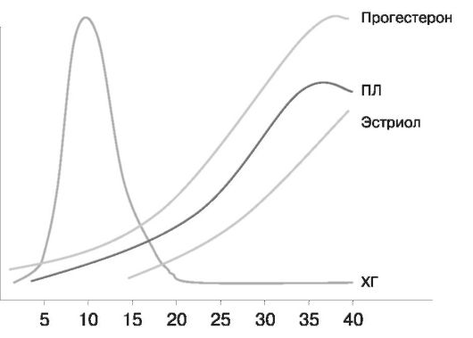Рис. 20. Содержание гормонов в крови в различные сроки беременности
Механизм взаимодействия между организмом матери, плацентой и плодом описан как «теория плацентарных часов». Начиная с середины беременности трофобласт способен синтезировать кортиколиберин, стимулирующий гипофиз плода к повышению уровня АКТГ, за счет чего увеличивается синтез дегидроэпиандростерона, основного предшественника плацентарных эстрогенов, надпочечниками плода. Высокий уровень эстрогенов к концу беременности стимулирует образование щелевых контактов между клетками миометрия, способствуя проведению возбуждения и родовой деятельности. Синтез кортиколи-
берина регулирует содержание эстрогенов по принципу положительной обратной связи.
Такой механизм, с помощью которого плацента регулирует свой собственный метаболизм, оказывая влияние на плод, который в свою очередь, действуя на функцию матки, возможно, запускает роды, получил название плацентарных часов. Этот тонкий механизм мы иногда нарушаем несвоевременной индукцией родов.
Гормональные изменения при беременности отражены в табл. 3.
Таблица 3
Гормональные изменения при беременности

Гормон | Лабораторные показатели
 | небеременные | беременные
Альдостерон, мкг/мл | 12±0,9 | 121-148
Адростендион, мкг/мл | 210±42 | 306±79
Кортизол, нг/мл | 78-150 | 268-365
Кортикосвязанный глобулин, мкг/дл | 1,6-2,1 | 5,5-7,0
Дезоксикортикостерон, пг/мл | 112±20 | 1309±155
Эстрадиол, нг/мл | 0-14 | 10,5-16,0
Эстриол, нг/мл | < 2 | 80-350
Гормон роста, мкг/мл | < 10 | < 10
Прогестерон, нг/мл | 0,02-0,9 | 136-158
Пролактин, нг/мл | 5-23 | 99-559
Тестостерон, нг/мл | 0,3 | 104
Вторым важным стероидным гормоном беременности является прогестерон. Концентрация прогестерона в крови с прогрессированием беременности значительно повышается. Гормональная функция желтого тела, синтезирующего прогестерон в I триместре беременности, постепенно переходит к плаценте, уже с 10 нед максимальное количество прогестерона продуцируется трофобластом. К плоду поступает 50 % прогестерона, где он метаболизируется и используется для синтеза кортикостероидов в надпочечниках плода. Остальная часть через ряд превращений переходит в эстриол. Прогестерон вызывает изменения в организме матери, способствующие возникновению и развитию бере-
менности. Под его влиянием происходят секреторные процессы, которые необходимы для имплантации и развития плодного яйца. Прогестерон также способствует росту половых органов беременной, росту и подготовке молочных желез к лактации, является основным гормоном, снижающим сократительную способность миометрия, снижает тонус кишечника и мочеточников, оказывает тормозящее влияние на ЦНС, вызывая характерную для беременных сонливость, утомляемость, нарушение концентрации внимания, а кроме того, способствует увеличению количества жировой ткани за счет гипертрофии жировых клеток (адипоцитов). С мочой выделяется метаболит прогестерона - прегнандиол.
Основными белковыми гормонами беременности являются хорионический гонадотропин (ХГ) и плацентарный лактоген (ПЛ). ХГ - гликопротеид, вырабатывается хорионом еще до образования плаценты. По своим биологическим свойствам сходен с ЛГ гипофиза, способствует сохранению функции желтого тела яичника, влияет на развитие надпочечников и гонад плода, воздействует на процессы обмена стероидов в плаценте. ХГ обнаруживается в моче уже на 9-й день после оплодотворения, достигает пика концентрации к 10-11 нед беременности (около 100 000 ед.), а затем его уровень остается постоянно невысоким (10 000-20 000 ед.). В настоящее время определние ХГ используется для диагностики ранних сроков беременности и ее нарушений, а также для диагностики болезней трофобласта.
ПЛ - полипептидный гормон, по своим химическим и иммунологическим свойствам приближается к гормону роста передней доли гипофиза и пролактину. Он синтезируется в синцитии трофобласта. 90% гормона поступает в кровь беременной, а 10% - в кровь плода и амниотическую жидкость. ПЛ может быть обнаружен в крови с 5 нед беременности. Длительно сохраняющийся низкий уровень пролактина или резкое падение уровня гормона указывают на нарушение состояния плода вплоть до его антенатальной гибели.
ПЛ влияет на процессы обмена веществ, которые направлены на обеспечение роста и развития плода. ПЛ дает анаболический эффект, задерживает в организме азот, калий, фосфор, кальций; оказывает диабетогенное действие. ПЛ благодаря своему антиинсулиновому действию приводит к усилению гликонеогенеза в печени, снижению толерантности организма к глюкозе, усилению липолиза.
Плацента продуцирует ряд других белково-пептидных гормонов, таких как меланоцитостимулирующий гормон, релаксин, вазопрессин,
окситоцин. Сходный с инсулином и инсулиноподобным фактором роста, релаксин секретируется желтым телом беременности, плацентой и deciidua parietalis. В I триместре он является стимулятором синтеза ХГ. Кроме того, релаксин выполняет следующие функции: релаксация матки, укорочение и размягчение шейки матки, регуляция маточно-плацентарного кровотока, размягчение сочленений таза.
Клиническое применение нашли методы исследования специфических протеинов беременности, ибо они вырабатываются непосредственно в трофобласте плаценты и отражают функциональное состояние фетоплацентарной системы. Эмбриоспецифическим белком является α-фетопротеин (АФП), который синтезируется преимущественно эмбриональными клетками и в желточном мешке. У зародышей синтез АФП начинается одновременно с эмбриональным кроветворением, и концентрация его в плазме крови возрастает с 6-7-й нед беременности, достигая пика в 14 нед. В клинической практике определение АФП проводят для пренатальной диагностики аномалий развития нервной системы и желудочно-кишечного тракта у плода.
Плацента выполняет важные функции иммунологической защиты плода. Одним из компонентов этой системы является слой фибриноида, расположенного на поверхности ворсин и препятствующего непосредственному контакту тканей плода и матери. Иммуносупрессивным действием обладают некоторые вещества, находящиеся на поверхности плаценты в высоких концентрациях (ХГ, прогестерон, стероидные гормоны), а также некоторые белки плода и плаценты (АФП, трофобластический р₁-гликопротеид и др.).
Плацента играет большую роль в транспорте иммуноглобулинов. Из иммуноглобулинов пяти классов трансплацентарный переход способен осуществить лишь IgG. Передача иммуноглобулинов в системе матьплод начинается только после 12 нед беременности и имеет важное биологическое значение.
Гипофиз. Передняя доля гипофиза во время беременности увеличивается в размере в 2-3 раза вследствие размножения и гипертрофии клеток, вырабатывающих гормоны:
- пролактин, способствующий подготовке молочных желез к лактации, к концу беременности его концентрация увеличивается в 10 раз и более, он синтезируется также плацентой и обнаруживается в околоплодных водах (функция пролактина амниотической жидкости пока точно неизвестна, показано, что он способствует созреванию легких плода);
- тиреотропный гормон (ТТГ), приводящий к увеличению продукции тироксина и усилению активности щитовидной железы, что необходимо для правильного развития плода;
- адренокортикотропный гормон (АКТГ) способствует нарастанию гормональной активности надпочечников;
- гормон роста (ГР), влияющий на процессы роста матки и других органов половой системы, а также способный вызывать преходящие акромегалоидные черты (увеличение конечностей, нижней челюсти, надбровных дуг) у некоторых беременных, исчезающие после родов.
Резко уменьшается образование и выделение гонадотропных гормонов гипофиза (лютеинизирующего и фолликулостимулирующего), что вызывает снижение гормонообразования в яичниках и прекращение роста и развития фолликулов.
При беременности усиливается образование супраоптическим и паравентрикулярными ядрами гипоталамуса окситоцина и вазопрессина. Окситоцин оказывает специфическое тономоторное действие на миометрий. Накопление и эффект окситоцина находятся в прямой зависимости от накопления эстрогенов и серотонина плаценты, которые блокируют окситоциназу - фермент, инактивирующий окситоцин в крови беременной.
Надпочечники при беременности подвергаются значительным изменениям. Усиливается образование:
• глюкокортикоидов, регулирующих углеводный и белковый обмен;
• минералокортикоидов, регулирующих минеральный обмен;
• эстрогенов, прогестерона и андрогенов в коре надпочечников. Повышение концентрации кортикостероидов при беременности не
вызывает выраженных клинических проявлений гиперкортицизма, что объясняется одновременным увеличением концентрации в плазме связывающего глобулина - транскортина.
Повышенная функция коры надпочечников матери способствует доставке растущему плоду необходимых количеств питательных веществ, солей и гормонов, которые сам эмбрион еще не в состоянии вырабатывать.
С деятельностью надпочечников связано увеличение в крови холестерина и других липидов.
При беременности усиливается секреция инсулина, что определяется физиологическими потребностями организма, а также влиянием плацентарного лактогена.
Щитовидная железа во время беременности увеличивается у 35-40% женщин за счет гиперемии, увеличения числа фолликулов и содержания в них коллоида. ХГ оказывает действие на щитовидную железу, аналогичное таковому ТТГ. В первые месяцы беременности нередко отмечается некоторое повышение функции щитовидной железы (рис. 21), возрастание содержания в крови йода, связанного с белком, но явления гипертиреоза отсутствуют. Во второй половине беременности признаков повышения функции щитовидной железы не наблюдается.
В околощитовидных железах нередко отмечается тенденция к гипофункции. В таких случаях возможны нарушения обмена кальция, ведущие к спастическим явлениям (судороги в икроножных мышцах и др.).
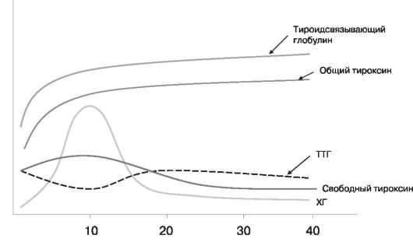Рис. 21. Изменение функции щитовидной железы при беременности
ИММУННАЯ СИСТЕМА
При нормальной беременности материнская иммунная система (табл. 4) не отторгает фетоплацентарный комплекс, хотя он имеет аллоантигены отцовского происхождения, иммунологически отличающиеся от материнских антигенов. Существование аллогенного плода обеспечивается развитием метаболической иммуносупрессии в организме беременной, отмечается угнетение клеточного и в меньшей степени гуморального иммунитета. При беременности возникает уникальное новое
равновесие между специфическим и неспецифическим иммунитетом матери, при котором центральной клеткой иммунологической адаптации матери становится не лимфоцит, а моноцит. Именно факторы естественного иммунитета направляют специфический иммунный ответ по Th1 (клеточному, воспалительному) или Th2 (гуморальному, иммунному) пути.
С ранних сроков беременности происходит увеличение количества моноцитов и гранулоцитов в крови матери, увеличивается поглотительная активность макрофагов. Эти моноциты секретируют большое количество цитокинов, в том числе интерлейкинов - ИЛ-12. Также увеличивается концентрация белков комплемента в сыворотке крови.
Таблица 4
Иммунная система при беременности

Иммунитет | Врожденный | Приобретенный
Клеточный | Моноциты/макрофаги, гранулоциты, NK-клетки, тучные клетки, T-клетки | Т- и В-лимфоциты
Гуморальный | Комплемент, белки острой фазы | Антитела
Существует гипотеза, что активация врожденного иммунитета у беременных происходит вследствие поступления в кровоток ряда растворимых плацентарных продуктов (табл. 5), оказывающих супрессивное действие на лимфоциты и активирующее - на моноциты.
Таблица 5
Влияние плацентарных факторов на активность клеток иммунной системы
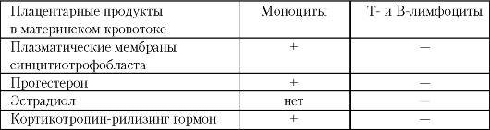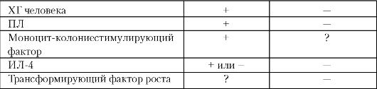
Во время нормальной беременности включаются механизмы системной иммуносупрессии. Отрицательной стороной иммуносупрессии беременных является повышенная восприимчивость к инфекционным заболеваниям.
ОБМЕН ВЕЩЕСТВ
Обмен веществ при беременности характеризуется следующим.
1. Повышается количество ферментов (фосфатаз, гистаминазы, холинэстеразы) и возрастает активность ферментных систем.
2. Белковый обмен: содержание белков в сыворотке крови немного снижается за счет аминокислот и альбуминов; в крови появляются специфические белки беременности.
3. Углеводный обмен: происходит накопление гликогена в клетках печени, мышечной ткани, матке и плаценте. К плоду углеводы переходят в основном в виде глюкозы, необходимой ему как высокоэнергетический материал и как вещество, обеспечивающее процессы анаэробного гликолиза. Повышение в крови уровня кортизола, соматотропного гормона и ПЛ вызывает компенсаторное увеличение содержания инсулина. Беременность является диабетогенным фактором, при скрытой неполноценности инсулярного аппарата поджелудочной железы или наследственной предрасположенности к сахарному диабету снижается толерантность к глюкозе.
4. Липидный обмен (рис. 22): в крови повышается количество свободных жирных кислот, холестерина, триглицеридов, липопротеинов, в основном атерогенных (липопротеинов низкой и очень низкой плотности). К плоду жиры переходят в виде глицерина и жирных кислот. В организме плода эти соединения расходуются на построение тканей;
велика роль жировых веществ как энергетического материала. Накопление липидов происходит также в надпочечниках, плаценте и молочных железах.
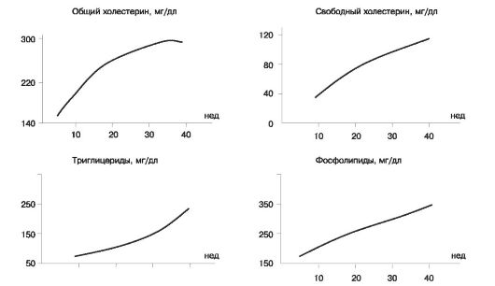
Рис. 22. Липидный обмен при беременности
5. Минеральный и водный обмены:
• усиливается усвоение фосфора, солей кальция, необходимых для развития нервной системы и скелета плода, а также для синтеза белков в организме беременной;
• возрастает потребление железа (беременная должна получать 4-5 мг железа в сутки) и других неорганических веществ: калия, натрия, магния, хлора, кобальта, меди и др.;
• у беременных замедляется выделение из организма хлорида натрия, что приводит к задержке воды в организме, необходимой для физиологической гидратации тканей и сочленений костей таза; в регуляции водного обмена при беременности важную роль играют эстрогены, прогестерон, натрийуретический фактор (способствует увеличению почечного кровотока, скорости гломерулярной фильтрации, а также уменьшению секреции ренина), гормоны коры надпочечников (минералокортикоиды), в частности альдостерон, дезоксикортикостерон;
• увеличивается потребность в витаминах в связи с необходимостью снабжения ими плода и поддержания интенсивного обмена веществ; гиповитаминоз во время беременности обусловливает возникновение многих форм патологии как у матери, так и у плода.
Масса тела (табл. 6) увеличивается за весь период беременности на 12-14%, т.е. в среднем на 12 кг. В норме прибавка массы тела во второй половине беременности не должна превышать 300-350 г в неделю. Увеличение массы тела обусловлено:
• продуктами зачатия (плод, плацента и околоплодные воды);
• материнскими факторами (матка, молочные железы, увеличение ОЦК, увеличение жировых отложений, задержка жидкости).
В первые 20 нед беременности вклад плода в прибавку массы незначительный, зато во второй половине масса плода нарастает быстрее. Масса плаценты увеличивается соответственно росту плода, что отражено на графике (рис. 23). Объем околоплодных вод быстро нарастает с 10 нед беременности, составляя 300 мл в 20 нед, 600 мл в 30 нед, достигает пика 1000 мл к 35 нед. После этого количество околоплодных вод несколько уменьшаются.
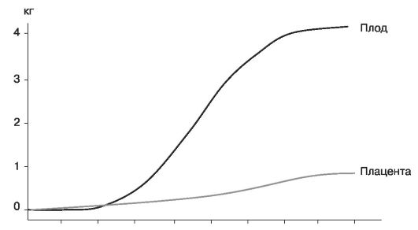Рис. 23. Динамика массы плода и плаценты
Таблица 6
Распределение прибавки массы тела во время беременности

Ткани и жидкости | Увеличение массы
 | 10 нед | 20 нед | 30 нед | 40 нед
Плод | 5 | 300 | 1500 | 3400
Плацента | 20 | 170 | 430 | 650
Амниотическая жидкость | 30 | 350 | 750 | 800
Матка | 140 | 320 | 600 | 700
Молочные железы | 45 | 180 | 360 | 405
ОЦК | 100 | 600 | 1300 | 1450
Внесосудистая жидкость | 0 | 30 | 80 | 1480
Материнские резервы (жир) | 310 | 2050 | 3480 | 3345
Общая прибавка | 650 | 4000 | 8500 | 12500
Масса матки на протяжении беременности увеличивается с 50 до 1000 г, также увеличиваются молочные железы вследствие роста железистых элементов, отложения жира и задержки жидкости. Повышается ОЦК, а также количество жировых отложений. При нормальной беременности общее количество жидкости возрастает на 6-8 л, из которых 2-4 л являются внеклеточными. Большая часть жидкости задерживается до 30 нед, однако даже у женщин без клинически выраженных отеков в последние 10 нед беременности задерживается 2-3 л внеклеточной жидкости.
СЕРДЕЧНО-СОСУДИСТАЯ СИСТЕМА
Во время беременности происходят существенные изменения в сердечно-сосудистой системе, создающие возможность развития плода и функционально обеспечивающие процесс родов.
Увеличение нагрузок на сердечно-сосудистую систему организма беременной женщины зависит от следующих факторов.
Механические факторы - высокое стояние диафрагмы, ограничение дыхательных движений, поперечное положение оси сердца, изменение формы грудной клетки, увеличение внутрибрюшного давления, общая прибавка массы;
Гемодинамические факторы - увеличение емкости сосудистой системы, возникновение маточно-плацентарного круга кровообращения, увеличение ОЦК, частоты пульса и сердечного выброса, изменение артериального и венозного давления.
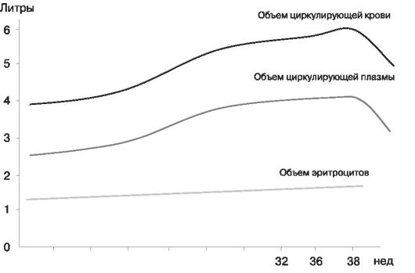
Рис. 24. Изменение ОЦК при беременности
Во время беременности повышается ОЦК (рис. 24), что обусловливает физиологическую гиперволемию беременных, направленную на поддержание в течение беременности и родов оптимальных условий микроциркуляции в плаценте и других жизненно важных органах матери. Защитное действие гиперволемии позволяет некоторым беременным терять 20-25% объема крови без развития выраженной гипотензии.
Объем плазмы крови начинает увеличиваться с 10-й недели беременности и прогрессивно возрастает до 34-й недели, после чего интенсивность прироста уменьшается. В целом объем циркулирующей плазмы (ОЦП) за беременность увеличивается на 35-50%, причем у повторнородящих женщин ОЦП превышает таковой у первородящих примерно на 10%. При беременности двойней прирост ОЦП еще более значительный. Повышение объема плазмы (общего объема воды в организме)
обусловлено эндокринными изменениями у беременной, нарастанием секреции альдостерона и активности ренин-ангиотензиновой системы, секрецией плацентарных гормонов, ведущей к задержке натрия и воды. Увеличение синтеза альбуминов также ведет к нарастанию ОЦП.
Во время беременности происходит и повышение объема циркулирующих эритроцитов на 11-40%, но интенсивность прироста эритроцитов менее выражена по сравнению с таковой объема плазмы. Это обусловливает возникновение физиологической гемодилюции беременных и характеризуется снижением гематокрита до 0,32-0,36 и концентрации гемоглобина до 110-120 г/л.
Во время беременности происходит увеличение емкости сосудистой системы. При нормально протекающей беременности отмечается снижение общего периферического сопротивления крови, что вызвано физиологической гемодилюцией, снижением вязкости крови и сосудорасширяющим действием эстрогенов и прогестерона. При нормально протекающей беременности в I и II триместрах есть тенденция к снижению диастолического артериального давления и в меньшей степени систолического (рис. 25), в результате чего увеличивается пульсовое давление. В III триместре АД у беременных возвращается к нормальному уровню. Если АД у беременной выше, чем было в период, предшествовавший беременности, то это свидетельствует либо об осложнениях (гестоз), либо о реакции организма на стресс.
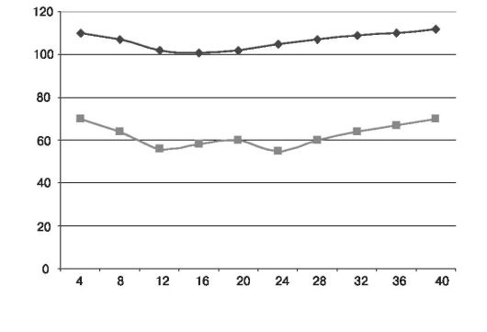
Рис. 25. Динамика систолического и диастолического артериального давления при беременности
Индивидуальный уровень АД определяется взаимодействием следующих основных факторов: снижения общего периферического сопротивления сосудов и вязкости крови, способствующего уменьшению АД, и увеличения объема крови и минутного объема сердца, способствующего увеличению АД. При неадекватности компенсаторных механизмов, например артериолоспазме и гиповолемии, наблюдается рост АД. Для правильного суждения об уровне и динамике АД необходимо знать исходную величину АД до беременности (например, для беременных с исходным АД 90/60 давление 120/80 означает несомненную гипертензию). Повышение систолического давления на 30% относительно исходного следует расценивать как патологический симптом. При нормально протекающей беременности диастолическое давление должно быть не более 75-80 мм рт.ст., а пульсовое - не менее 40 мм рт.ст.
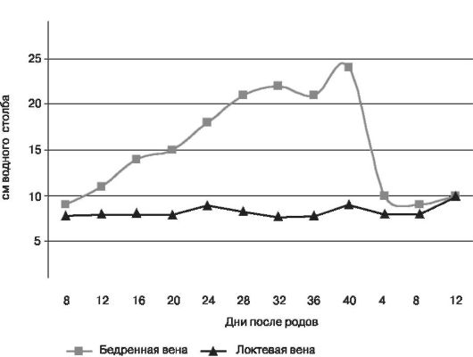
Рис. 26. Динамика венозного давления в локтевой и бедренной венах при беременности и послеродовом периоде
Венозное давление (рис. 26) в нижних конечностях возрастает с 5-6-го месяца беременности (оно особенно велико в положении беременной на спине) и к концу ее превосходит венозное давление в верхних конечностях в два раза. Это объясняется сдавлением нижней полой вены беременной маткой, относительно часто вызывающим отеки голеней и варикозное расширение вен ног и наружных половых органов.
Наиболее значительным гемодинамическим сдвигом считают увеличение сердечного выброса (рис. 27) в начальные сроки беременности: на 4-8-й неделе он может превышать его среднюю величину у здоровых небеременных женщин на 15%, максимальный прирост - до 40%.
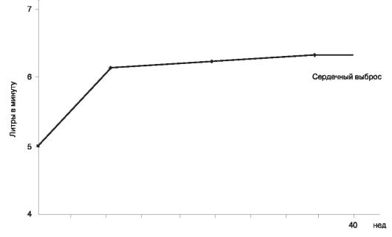
Рис. 27. Изменение сердечного выброса при беременности
В первой половине беременности повышение сердечного выброса обусловлено в основном нарастанием ударного объема сердца на 30%. Позже происходит некоторое увеличение частоты сердечных сокращений (ЧСС), которая достигает максимума в III триместре беременности, когда ЧСС больше таковой у небеременной женщины на 15-20 ударов в 1 мин (т.е. на 15%). При многоплодии прирост ЧСС достигает 20-30 ударов в 1 мин. Считается, что тахикардия вызывается рядом факторов, в том числе усилением секреции прогестерона, начинающимся с I триместра беременности.
Кроме того, во время беременности наблюдается региональное перераспределение крови. Приток ее к матке к 16 нед на 400 мл/мин превосходит таковой у небеременных и сохраняется на этом уровне до срока родов.
Каковы основные гемодинамические показатели при беременности, отражено на рис. 28.
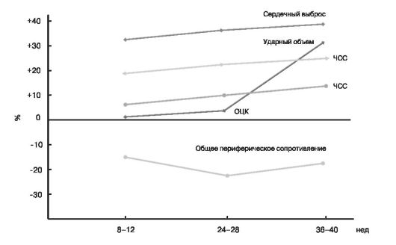Рис. 28. Основные гемодинамические показатели при беременности
Кровоток по капиллярам кожи и слизистых также возрастает, достигая максимума - 500 мл/мин - к 36 нед. Возрастание кожного кровотока связано с дилатацией периферических сосудов. Этим объясняются частое возникновение чувства жара у беременных, повышенная потливость, некоторые беременные могут жаловаться на заложенность носа.
ОРГАНЫ ДЫХАНИЯ
При беременности возникает ряд приспособительных реакций, направленных на удовлетворение возросшей активности метаболизма. Развитие компенсаторных реакций (они аналогичны механизмам, способствующим адаптации организма к гипоксии) в первую очередь связано с деятельностью легких (гипервентиляция, респираторный алкалоз), сердечно-сосудистой системы (гемодинамические сдвиги, повышение сердечно-сосудистого выброса) и системы красной крови (активизация эритропоэза, рост объема циркулирующих эритроцитов).
При увеличении матки происходит постепенное смещение органов брюшной полости и уменьшение вертикального размера грудной клетки, что компенсируется расширением ее окружности, усилением экскурсии диафрагмы. Во время беременности происходит повышение частоты дыхательных движений на 10%. Все эти факторы приводят к
постепенному возрастанию к концу беременности дыхательного объема на 30-40%.
Потребление кислорода к концу беременности становится больше на 30-40%, а во время потуг - на 150-250% от исходного. В связи с тем что потребность в кислороде при беременности увеличивается, беременная женщина труднее, чем небеременная, переносит гипоксию любого генеза и степени тяжести. Физиологическое снижение уровня рО₂ в крови матери не сказывается на насыщении фетальной крови кислородом. Это обусловливается более высокой концентрацией гемоглобина в крови плода и более высоким сродством фетального гемоглобина к кислороду.
Основные изменения дыхательной системы при беременности отражены в табл. 7.
Таблица 7
Основные изменения дыхательной системы при беременности

Параметры | Изменения
Минутная вентиляция | +50%
Альвеолярная вентиляция | +70%
Дыхательный объем | +40%
Частота дыханий | +16%
PO2 в артериальной крови | +10 мм рт.ст.
Потребление кислорода | +20%
Общее легочное сопротивление | -50%
PCO2 в артериальной крови | -10 мм рт.ст.
Функциональная остаточная емкость | -15-20%
ОРГАНЫ КРОВЕТВОРЕНИЯ
Кроветворение усиливается; увеличиваются: число эритроцитов, количество гемоглобина, лейкоцитов и плазмы крови. СОЭ при беременности несколько повышается - до 20-30 мм/ч, что в основном связано с ростом концентрации фибриногена.
При нормальной беременности наблюдаются изменения кислотнощелочного состояния крови, что выражается в накоплении кислых
продуктов обмена. По мере увеличения срока беременности явления метаболического ацидоза и дыхательного алкалоза нарастают. Полагают, что ацидоз матери может быть следствием первичного ацидоза плода вследствие преобладания в его организме процессов анаэробного гликолиза. У большинства беременных эти изменения носят компенсированный характер, и сдвига рН не происходит, что указывает на достаточную емкость буферных систем организма при физиологической беременности.
СИСТЕМА ГЕМОСТАЗА
В нормальных условиях гемостаз зависит от состояния сосудистой стенки, тромбоцитов, факторов свертывания и фибринолиза. При беременности происходят значительные изменения системы свертывания и фибринолиза. Гемостазиологический статус характеризуется увеличением потенциала свертывания крови, повышением структурных свойств сгустка, угнетением ферментативной фибринолитической активности. Эти изменения вместе с увеличением ОЦК препятствуют кровотечению при отделении плаценты, образованию внутрисосудистого тромба, играют важную роль в предупреждении таких осложнений беременности, как тромбоэмболия, кровотечения после развития ДВСсиндрома. При нормальной беременности наблюдается повышение уровня VII (проконвертин), VIII (антигемофильный глобулин), X (фактор Стюарта) факторов свертывания (от 50 до 100%), уровня протромбина и IX фактора (фактор Кристмаса на 20-40% и особенно уровня фибриногена плазмы. Концентрация фибриногена увеличивается на 50%, что является основной причиной существенного увеличения СОЭ при беременности. К 38-40 нед беременности достоверно повышается и протромбиновый индекс. Несколько уменьшается количество тромбоцитов за счет возросшего их потребления.
Фибринолитическая активность плазмы снижается во время беременности, становится наименьшей в период родов и возвращается к исходному уровню через 1 ч после рождения плаценты.
Изменения в системе гемостаза - уникальная особенность гестационного процесса, они поддерживаются существованием фетоплацентарного комплекса и после завершения беременности подвергаются
регрессу. Однако в случае развития патологических состояний во время беременности система гемостаза универсально и неспецифически реагирует на них в виде формирования синдрома ДВС крови, пусковые моменты которого кроются в физиологических гемостатических реакциях.
ОРГАНЫ ПИЩЕВАРЕНИЯ
У многих женщин в ранние сроки беременности наблюдаются тошнота, рвота по утрам, изменяются вкусовые ощущения, эти явления постепенно исчезают. Прогестерон способствует снижению тонуса гладкой мускулатуры. Вследствие релаксации нижнего пищеводного сфинктера снижается и внутрипищеводное давление, при повышенном внутрибрюшном и внутрижелудочном давлении появляется изжога. Перечисленные факторы обусловливают опасность эндотрахеального наркоза у беременных и рожениц - регургитация и аспирация желудочного содержимого (синдром Мендельсона) встречаются с частотой 1:3000. Механическое сдавление толстого кишечника растущей маткой приводит к застойным явлениям и ухудшению перистальтики, запорам. У беременных часто появляется геморрой, что обусловлено запорами и повышением венозного давления ниже уровня растущей матки. Наблюдается смещение вверх анатомических структур, затрудняющее диагностику заболеваний брюшной полости.
Во время беременности изменяется функция печени. Лабораторные тесты дают результаты, сходные иногда с таковыми при патологии печени:
• активность щелочной фосфатазы увеличивается в два раза (изоэнзим щелочной фосфатазы плаценты);
• снижаются уровень альбумина и альбумино-глобулиновый коэффициент.
Количество гликогена в печени несколько уменьшается, ибо много глюкозы переходит от матери к плоду. Изменяется интенсивность жирового обмена (повышенная липемия, высокое содержание холестерина, усиленное отложение жира в гепатоцитах). Изменяется и белковообразовательная функция печени, направленная на обеспечение плода необходимым количеством аминокислот. Увеличивается синтез в печени фибриногена, усиливаются процессы инактивации эстрогенов и других стероидных гормонов, продуцируемых плацентой. У некоторых
женщин с нормальной беременностью бывают изменения кожи, такие как ладонная эритема и петехиальные кровоизлияния. Они считаются не проявлением заболевания печени, а лишь признаком увеличения концентрации эстрогенов, и полностью исчезают к 5-6-й неделе после родов. Дезинтоксикационная функция органа несколько снижается. Кроме того, следует учитывать прогестероновое влияние на тонус и моторику желчевыводящих путей, способствующее возникновению холелитиаза и холестаза даже у здоровых женщин.
ОРГАНЫ МОЧЕВЫДЕЛЕНИЯ
Основные изменения функции почек при беременности следующие:
• увеличение почечного кровотока на 60-75%;
• увеличение клубочковой фильтрации на 50%;
• ускорение клиренса большинства веществ;
• снижение уровня креатинина, мочевины и уратов в плазме крови;
• возможная глюкозурия.
Мочеобразовательная функция почек базируется на трех основных процессах:
• клубочковой фильтрации;
• канальцевой реабсорбции;
• канальцевой секреции.
Почки функционируют с повышенной нагрузкой, выводя из организма матери не только продукты ее обмена, но и продукты метаболизма плода. Клубочковая фильтрация возрастает на 30-50%. Характерны для физиологической беременности пониженные по сравнению с нормой для небеременных значения концентрации креатинина и мочевины в плазме крови.
Увеличение гломерулярной фильтрации со снижением канальцевой реабсорбции фильтруемой глюкозы может сопровождаться развитием глюкозурии даже при физиологическом течении гестационного процесса, что чаще наблюдается в III триместре беременности.
Один из основных тестов диагностики патологии почек при беременности - протеинурия. Следует отметить, что при физиологической беременности количество белка, экскретируемого в суточной моче, повышено до 0,05 г/сут, в связи с чем диагностическое значение указанного теста снижается.
Изменение концентрационных и клиренсовых показателей функции почек сопровождается возрастанием показателей коэффициента нат- рий/калий мочи, клиренса эндогенного креатинина, осмотически свободной воды.
Тонус мочевыводящих путей снижается в основном в результате влияния прогестерона плаценты, емкость мочевого пузыря несколько возрастает. Атония и расширение просвета мочеточников нарушают пассаж мочи и могут явиться причиной возникновения или обострения инфекционных заболеваний. Механическое давление в сочетании с действием прогестерона порой способствуют гидронефрозу, расширению просвета мочеточника (в 86% справа).
КОСТНО-МЫШЕЧНАЯ СИСТЕМА
Увеличивается нагрузка на позвоночник беременной женщины, изменяется походка («гордая поступь» беременной). Прогрессирующий лордоз при увеличивающейся матки смещает центр тяжести на нижние конечности. Изменения во время беременности характеризуются серозным пропитыванием и разрыхлением суставных связок, симфизарного хряща и синовиальных оболочек лонного и крестцово-подвздошного сочленений, обусловленными влияниями вырабатываемого в плаценте релаксина. В связи с этим отмечаются некоторое увеличение подвижности в сочленениях таза и возможность незначительного возрастания емкости таза во время родов, в том числе за счет расхождения лобковых костей (в норме - не более чем на 1 см).
КОЖА
Часто в коже лица, белой линии живота, сосков и околососковых кружков наблюдается отложение коричневого пигмента (маска беременности -chloasma или melasma gravidarum). Причиной пигментации является меланоцитстимулирующий гормон, полипептид, сходный с кортикотропином, под его действием в zona reticularis надпочечников синтезируется пигмент, близкий к меланину. Эстрогены и прогестерон
также дают меланоцитстимулирующий эффект. У тех же женщин сходные изменения могут вызывать гормональные контрацептивы.
Под действием механического растяжения и под влиянием гиперкортицизма появляются полосы беременности (striae gravidarum) синебагрового цвета, локализующиеся вокруг пупка, в нижних отделах живота, нередко на бедрах и на молочных железах. Эти рубцы (следствие расхождения соединительнотканных волокон) не исчезают после родов, но приобретают вид белесоватых рубчиков.
У ²/₃ беременных появляются ангиомы, телеангиэктазии, невусы, также у ²/₃ - пальмарная эритема. Клинического значения они не имеют и у большинства женщин исчезают сразу же после родов, являясь следствием гиперэстрогенемии.
МОЛОЧНЫЕ ЖЕЛЕЗЫ
Молочные железы во время беременности достигают полной морфологической зрелости, размеры их увеличиваются за счет роста железистой ткани. Возрастает число альвеол, долек, протоков. В эпителии, выстилающем альвеолы, начинается секреция молозива. Эти изменения происходят под влиянием эстрогенов, прогестерона, ПЛ и пролактина. Растут также соски, усиленно пигментируются околососковые кружки. На ареолах появляются железы Монтгомери - гипертрофированные сальные железы.
ПОЛОВЫЕ ОРГАНЫ
Половые органы претерпевают значительные изменения, особенно выраженные в матке.
• Изменяется величина, форма, положение, консистенция и возбудимость матки. Ее масса, равная 50-100 г до беременности, возрастает до 1000 г (без плодного яйца) в конце беременности. Объем полости матки увеличивается к концу беременности в 500 раз. Динамика увеличения высоты стояния дна матки представлена на иллюстрации (см. ниже). После 12 нед матка выходит за пределы малого таза. Физиологическая декстроротация матки обусловлена наличием в левой части таза сигмовидной кишки.
• 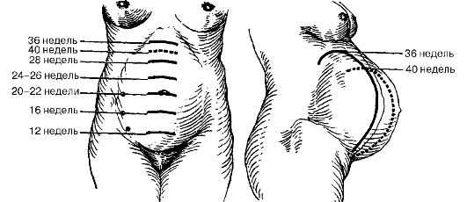 Слизистая оболочка матки, находившаяся в фазе секреции до начала имплантации, с момента прикрепления бластоцисты претерпевает комплекс сложных морфологических и биохимических изменений и называется децидуальной - отпадающей.
• Наблюдаются гипертрофия нервных элементов матки, возрастание числа рецепторов, рост сосудистой сети.
• Увеличивается количество актомиозина (комплексное соединение сократительных белков - актина и миозина), что снижает моторную функцию матки.
• Увеличивается количество фосфорных соединений, а также энергетически важных креатинфосфата и гликогена.
• К сроку родов происходит накопление серотонина, катехоламинов. Серотонин является антагонистом прогестерона и синергистом эстрогенных гормонов, способствует сократительной активности матки. Нерегулярные, спорадические сокращения матки носят название схваток Брекстон-Гикса (описаны в 1872 г.).
• Происходит гипертрофия связочного аппарата матки, особенно круглых и крестцово-маточных связок.
• В шейке матки процессы гипертрофии и гиперплазии выражены меньше. В связи со значительным развитием венозной сети шейка напоминает губчатую ткань, становится цианотичной, отечной, размягченной. Канал шейки матки заполняется густой слизью (слизистая пробка), отхождение слизистой пробки является предвестником родов. Наружный и внутренний зев шейки матки у первобеременных закрыт до родов, у повторноберемен-
ных наружный зев в последние месяцы беременности при влагалищном исследовании пропускает палец. С 4 мес беременности нижний полюс плодного яйца растягивает перешеек матки и занимает его, перешеек становится частью плодовместилища и называется нижним сегментом матки. Нижний сегмент ограничен линией прикрепления брюшины пузырно-маточной складки сверху и уровнем внутреннего зева шейки матки снизу. Этот объем матки содержит меньше мышц и сосудов, тоньше и обычно является местом разреза при кесаревом сечении.
«НОРМА БЕРЕМЕННОСТИ»
С учетом вышеизложенного в последние годы в акушерской практике стали применять понятие «норма беременности». Под «нормой беременности» следует понимать среднестатистические показатели гомеостаза и функциональных тестов, характерные для неосложненного развития беременности у практически здоровой женщины на разных сроках гестации.
Для выявления патологических нарушений при беременности необходимо четко представлять допустимые пределы колебаний тех или иных параметров. Ранее сравнивались основные показатели гомеостаза беременных и небеременных женщин, что представляется не совсем правомочным, так как не отражает функциональных изменений, свойственных гестационному процессу.
Знание физиологических изменений в организме при нормальной беременности необходимо врачу любой специальности, так как позволяет быстро выявить патологию, предшествующую осложнениям родов и послеродового периода или определяющую их. Игнорирование врачом вышеназванных изменений может привести как к недооценке тяжести состояния, так и к ятрогенной избыточной коррекции при лечении осложнений или критических состояний.

